**PONTIFÍCIA UNIVERSIDADE CATÓLICA DE MINAS GERAIS**

**PUC Minas Virtual**

**Pós-graduação *Lato Sensu* em Arquitetura de *Software* Distribuído**

Projeto Integrado

Relatório Técnico (Parcial Etapa 2)

Software de Gestão – Módulo de Gestão Financeira

José Ricardo Serathiuk da Silveira

Belo Horizonte

fevereiro/2022

# Projeto Integrado – Arquitetura de Software Distribuído

**Sumário**

Projeto Integrado – Arquitetura de Software Distribuído 2

1. Introdução 3

2. Cronograma do Trabalho 5

3. Especificação Arquitetural da solução 6

3.1 Restrições Arquiteturais 6

3.2 Requisitos Funcionais 6

3.3 Requisitos Não-funcionais 8

3.4 Mecanismos Arquiteturais 8

4. Modelagem Arquitetural 10

4.1 Diagrama de Contexto 10

4.2 Diagrama de Container 11

4.3 Diagrama de Componentes 14

5. Prova de Conceito (PoC) 17

5.1. Integraç*ões entre Componentes* 17

5.1.1. Requisito funcional RF10 – Enviar Ordens de Pagamentos 18

5.1.2. Requisito funcional RF11 – Baixas automáticas de Conta a Pagar em respostas de Ordens de Pagamentos 21

5.1.3. Requisito funcional RF17 – Possibilitar o recebimento de eventos de criação de Pagar e Receber 22

*5.2. Código da Aplicação* 25

Referências 29

## Introdução

O objetivo geral deste projeto é apresentar a descrição do projeto de arquitetura distribuída para um software de gestão (ERP). Essa solução será baseada em um software existente que utiliza uma arquitetura monolítica e vendido no modelo de SaaS (Software as a Service). Esse projeto irá propor um protótipo e versão inicial de um módulo de um sistema ERP utilizando uma arquitetura distribuída. Foi escolhido o módulo de Gestão Financeira, por ser um dos núcleos da gestão das empresas clientes.

Como esse projeto esperasse validar uma arquitetura para a modernização de um software ERP que é vendido como serviço e está no mercado há mais de 15 anos, atendendo os segmentos de mineradoras, concreteiras e construção pesada. Esse ERP monolito foi desenvolvido pensando em uma infraestrutura dedicada de servidores, não se aproveitando de todas as vantagens que Cloud Computing trouxe por exemplo. E a empresa que o desenvolveu está crescendo na faixa de 30% ao ano, e com isso cada vez mais está se tornando um problema escalar comercialmente o ERP atual e em manter o software e mudanças como um todo.

Uma das necessidades atuais é começar a separar a equipe de desenvolvimento em times por módulo e contexto de negócios, para especializar cada vez o desenvolvimento. Citando a Lei de Conway (WIKIPEDIA, 2022) que diz que “organizações que desenvolvem sistemas tendem a produzir sistemas que são cópias de suas estruturas de comunicação’, entendemos que essa mudança cultural dentro da empresa irá afetar a forma com que o software será desenvolvido. Cada time de cada módulo deverá ter que ter certa autonomia e independência, para que atenda de melhor forma o contexto de negócio que está inserido.

Para isso, se espera-se começar a utilizar uma arquitetura distribuída, para lidar com a questão organizacional, e como consequência melhorar a qualidade do software como um todo, desde o desenvolvimento até a sua entrega e a sua melhor adaptação a plataformas de cloud computing.

Foi escolhido apenas 1 módulo, e de forma simplicada para validar a arquitetura inicial, pois hoje o ERP monolito possui 15 módulos, cada um com a média de 10-15 telas. Não seria viável para fim de validação neste trabalho desenvolver uma solução completa de ERP. Será utilizado o Strangler Fig pattern (FOWLER, 2004) para fazer uma migração gradual do monolito para um modelo distribuído.

O módulo escolhido, o de Gestão de Finanças, deverá possibilitar a empresa controlar as finanças, de forma que ele consiga consolidar várias contas bancárias em um único local, possibilitando um melhor acompanhamento de sua saúde financeira e conferir o fluxo de caixa dos gastos. Também irá possibilitar controlar as Contas a Pagar e Receber. O usuário poderá acompanhar e atualizar suas informações financeiras via navegador de internet e via smartphone. Também possibilitará a integração com o ERP monolito (legado) e com os futuros módulos a serem migrados ou desenvolvidos. Por consequência também será migrado o módulo de autorização e autenticação, que será escolhida uma solução de mercado para tal tarefa.

Os objetivos específicos propostos são:

1. Definir e testar um padrão de autenticação e autorização unificado para ser utilizado por todos os serviços;
2. Validar a estrutura e estratégias de comunicação entre os serviços e possíveis problemas que se possa ter com eles, como por exemplo, definição de estratégias para comunicação, transações distribuídas, isolamento e consistência de dados entre serviços;
3. Analisar as complexidades da arquitetura distribuída e seus componentes e verificar se ela é uma alternativa viável para a arquitetura monolítica atual;

## Cronograma do Trabalho

A seguir é apresentado o cronograma proposto para as etapas deste trabalho.

|  |  |  |  |
| --- | --- | --- | --- |
| **Datas** | | **Atividade / Tarefa** | **Produto / Resultado** |
| **De** | **Até** |
| 08/02/2022 | 09/02/2022 | 1. Definição do Cronograma do Trabalho | Relatório / Cronograma do Trabalho |
| 10/02/2022 | 14/02/2022 | 2. Elaboração da Introdução do Relatório | Relatório / Introdução |
| 15/02/2022 | 16/02/2022 | 3. Definição das Restrições Arquiteturais | Relatório / Restrições Arquiteturais |
| 17/02/2022 | 18/02/2022 | 4. Definição dos Requisitos Funcionais | Relatório / Requisitos Funcionais |
| 19/02/2022 | 21/02/2022 | 5. Definição dos Requisitos Não Funcionais | Relatório / Requisitos Não Funcionais |
| 22/02/2022 | 23/02/2022 | 6. Mecanismos Arquiteturais | Relatório / Mecanismos Arquiteturais |
| 23/02/2022 | 23/02/2022 | 7. Diagrama de Contexto | Relatório / Diagrama de Contexto |
| 24/02/2022 | 25/03/2022 | 8. Revisão do Conteúdo da Etapa 1 | Resultado: Melhoria do texto/Conteudo |
| 26/03/2022 | 26/03/2022 | 9. Produção do Vídeo da Etapa 1 | Resultado: Vídeo da Etapa 1 |
| 28/03/2022 | 28/03/2022 | 10. Entrega do Relatório Parcial Etapa 1 | Resultado: Relatório Parcial da Etapa 1 |
| 29/03/2022 | 29/03/2022 | 11. Diagrama de Container | Relatório / Diagrama de Container |
| 30/03/2022 | 30/03/2022 | 12. Diagrama de Componentes | Relatorio / Diagrama de Componentes |
| 31/03/2022 | 06/04/2022 | 14. Wireframes da POC. | Wireframes da POC. |
| 07/04/2022 | 10/05/2022 | 15. Código Fonte da POC | Serviço POC: POC funcional |
| 11/05/2022 | 12/05/2022 | 16. Vídeo de Apresentação da POC | Resultado: Vídeo de Apresentação da POC |
| 13/05/2022 | 13/05/2022 | 17. Entrega do Conteúdo da Etapa 2 | Resultado: Entrega do Conteúdo da Etapa 2 |
| 15/05/2022 | 21/05/2022 | 18. Análise de Abordagens Arquiteturais | Relatório / Analíse de Abordagens Arquiteturais |
| 23/05/2022 | 28/05/2022 | 19. Cenários | Relatório / Cenários |
| 30/05/2022 | 04/06/2022 | 20. Evidências da Avaliação | Relatório / Evidencias da Avaliação |
| 06/06/2022 | 13/06/2022 | 21. Resultados Obtidos | Relatório / Resultados Obtidos |
| 14/06/2022 | 20/06/2022 | 22. Avaliação Crítica dos Resultados | Relatório / Avaliação Crítica dos Resultados |
| 21/06/2022 | 27/06/2022 | 23. Conclusão | Relatório / Conclusão |
| 28/07/2022 | 29/07/2022 | 24. Produção do Vídeo da Etapa 03 | Resultado: Vídeo da Etapa 03 |
| 30/07/2022 | 30/07/2022 | 25. Entrega da Etapa 03/Entrega Final | Resultado: Entrega do Relatório Final/Etapa 3 |

Fonte: Elaborada pelo autor. 2022.

## Especificação Arquitetural da solução

Esta seção apresenta a especificação básica da arquitetura da solução a ser desenvolvida, incluindo diagramas, restrições e requisitos definidos pelo autor, tal que permitem visualizar a macroarquitetura da solução.

## Restrições Arquiteturais

As restrições arquiteturais foram definidas levando em conta o background técnico da equipe que trabalha hoje na versão legada do software ERP.

|  |  |
| --- | --- |
| **ID** | **Descrição** |
| RA01 | Os módulos deverão ser desenvolvidos utilizando a linguagem Java, na versão 11 utilizando a stack de tecnologias Spring Boot. |
| RA02 | As APIs devem seguir o padrão RESTFUL |
| RA03 | Deverá ser utilizado o banco de dados PostgreSQL |
| RA04 | Deverá ser utilizar o protocolo OAuth 2.0 para autorização de acesso dos serviços. |

Fonte: Elaborada pelo autor. 2022.

## Requisitos Funcionais

Os requisitos funcionais abaixo foram baseados nas operações básicas do módulo de Gestão de Finanças, o suficiente para a validação inicial da arquitetura.

|  |  |  |  |
| --- | --- | --- | --- |
| **ID** | **Descrição** | **Prioridade**  **B/M/A** | **Dificuldade**  **B/M/A** |
| RF01 | O usuário poderá manter o Plano de Contas de Fluxo de Caixa da empresa. | A | M |
| RF02 | O usuário poderá manter as contas bancárias da empresa (contas correntes, contas poupança e contas de caixa). A conta deverá ter uma descrição, tipo (corrente, poupança ou caixa) e a qual filial ela pertence. | A | M |
| RF03 | O usuário poderá manter lançamentos financeiros nas contas. O usuário poderá informar a descrição, data, hora, tipo de movimentação (débito ou crédito), valor, a Pessoa de origem/destino do movimento, Filial de Movimento e Conta de Fluxo de Caixa. | A | M |
| RF04 | O usuário poderá efetuar transferências entre contas bancárias. Nela ele irá escolher uma conta origem, uma conta destino, a data e valor a ser transferido. | B | A |
| RF05 | O usuário poderá anexar arquivos aos seus lançamentos, possibilitando guardar comprovantes, NF’s e afins no sistema. | B | M |
| RF06 | O usuário poderá manter os Pagar e Receber da empresa. O usuário deverá informar a Filial do Movimento, a Filial de Cobrança, a Conta de Fluxo de Caixa, o Tipo (Pagar ou Receber), o Fornecedor/Cliente, a Data de Emissão, Data de Vencimento e Valor. | A | A |
| RF07 | O sistema irá manter Lançamentos Financeiros para Baixas de Pagar e Receber efetuadas no sistema. Para cada Baixa, será gerado um Lançamento Financeiro. Se removida ou alterada a Baixa, o sistema deverá atualizar o Lançamento Financeiro gerado. | A | A |
| RF08 | O usuário poderá manter baixas (integrais ou totais) de Pagar e Receber. | M | M |
| RF09 | O sistema irá importar os lançamentos financeiro de conciliação bancária (extrato bancário) via integração bancária, para contas configuradas. | M | M |
| RF10 | O usuário poderá enviar para ordens de Pagamento a Fornecedores ou transferências, via integração bancária para contas configuradas. A Ordem de Pagamento/Transferência irá gerar um Pagar ou Receber. | M | A |
| RF11 | O sistema fará baixas automáticas de Ordens de Pagamento a Fornecedores efetuadas. | M | M |
| RF12 | O sistema irá importar os boletos a pagar via integração bancária DDA - Débito Direto Autorizado. O sistema irá gerar um Pagar ou Receber para boletos a pagar | M | M |
| RF13 | O usuário poderá gerar um relatório em XSLX Pendências financeiras. Nele o usuário poderá exibir informações de valores a pagar ou a receber. | M | B |
| RF14 | O usuário poderá gerar um relatório em XLSX de pagamentos e recebimentos. Nele poderá gerar o que já foi pago ou recebido de Fornecedores/Clientes. | M | B |
| RF15 | O usuário final poderá exportar o extrato consolidado dos lançamentos financeiros para Excel (XSLX), utilizando filtros de data, contas bancárias e/ou fluxo de caixa e período. | M | B |
| RF16 | O usuário final poderá visualizar gráficos de evolução financeira por conta bancária e por fluxo de caixa, podendo filtrar por data, conta bancária e/ou fluxo de caixa. | B | B |
| RF17 | O serviço de Pagar e Receber deverá permitir via evento que outros módulos do ERP criem, alterem ou excluam títulos de Pagar e Receber. Também irá enviar eventos de cancelamento, estorno ou rejeições dos Pagar e Receber enviados. | A | A |
| RF18 | O sistema deverá disponibilizar um log de auditoria de Lançamentos Financeiros. | M | M |
| RF19 | O sistema deverá disponibilizar um log de auditoria de Pagar e Receber. | M | M |
| RF20 | O sistema deverá disponibilizar um log de auditoria de Baixas de Pagar e Receber. | M | M |

Fonte: Elaborada pelo autor. 2022.

*B=Baixa, M=Média, A=Alta.

## Requisitos Não-funcionais

Os requisitos não-funcionais abaixo foram baseados nos requisitos não-funcionais existentes para o software ERP legado, com a adição de alguns requisitos relativos a softwares distribuídos em geral.

|  |  |  |
| --- | --- | --- |
| **ID** | **Descrição** | **Prioridade**  **B/M/A** |
| RNF01 | O sistema deve ser apresentar disponibilidade de funcionamento mensal de 99%. | A |
| RNF02 | O tempo máximo aceitável de duração de qualquer requisição síncrona a API será de 5 segundos. | M |
| RNF03 | A interface frontend deverá ser compatível com os navegadores Google Chrome, Mozilla Firefox, Apple Safari, em versões com até 2 anos. | M |
| RNF04 | O sistema deverá atender as normas legais descritas na LGPD (Lei Geral de Proteção de Dados) | A |
| RNF05 | A API REST deverá ser pública e documentada para integrações externas. | M |
| RNF06 | Todos os logs internos deverão ser acompanhados com a data e hora do evento e identificador de origem do evento (mensagem, usuário, ip, etc) | M |
| RNF07 | O sistema deverá manter um registro dos eventos. | A |

Fonte. Elaborada pelo autor. 2022.

*B=Baixa, M=Média, A=Alta.

## Mecanismos Arquiteturais

Abaixo uma visão geral mecânicos que compõem a arquitetura para os novos módulos/funcionalidades do ERP.

|  |  |  |
| --- | --- | --- |
| **Análise** | ***Design*** | **Implementação** |
| Persistência | ORM | JPA / Hibernate / Spring Data JPA |
| Persistência | Banco de Dados Relacional | Amazon RDS for PostgreSQL |
| Persistencia | Armazenamento de arquivos | Amazon S3 |
| Front end | Framework de interface de usuário | Vue |
| Front end | UI Library | PrimeVUE |
| Backend | Regras de Negócio | Java |
| Backend | Framework de Aplicação | Spring Boot |
| Backend | Autenticação e Autorização - Cliente | Spring Security |
| Autenticação e Autorização | Servidor de Autenticação e Autorização | Amazon Cognito |
| Integração | Eventos/Mensageria | AWS SQS/SNS |
| Integração | Service Discovery | Netflix Eureka |
| Integração | API de Integração | API REST usando JSON implementada com Spring MVC REST |
| Integração | API Gateway | Amazon API Gateway |
| Monitoramento | Framework de Log | Logback |
| Monitoramento | Visualização de logs | AWS Cloudwatch Logs |
| Monitoramento | Alarmes e Métricas | AWS Cloudwatch |
| Teste de Software | Framework de Testes Unitários - Backend | JUnit |
| Entrega de Software | Ferramenta de Integração contínua - Backend | AWS CodeBuild |
| Entrega de Software | Ferramenta de entrega contínua - Backed | AWS Codepipeline / AWS Elastic Beanstalk |
| Entrega de Software | Ferramenta de Build - Backend | Maven |
| Entrega de Software | Ferramenta de Integração continua e entrega continua – Frontend | AWS Amplify |
| Entrega de Software | Ferramenta de Build - Frontend | Vue CLI |
| Versionamento | Versionamento de Código da Aplicação | Git/Github |

Fonte: Elaborada pelo autor. 2022.

## Modelagem Arquitetural

Esta seção apresenta a modelagem arquitetural da solução proposta, de forma a permitir seu completo entendimento visando à implementação da prova de conceito (PoC) do módulo de Gestão Financeira na seção 5.

Para esta modelagem arquitetural optou-se por utilizar o modelo C4 para documentação de arquitetura de software. Mais informações a respeito podem ser encontradas aqui: e aqui: <https://www.infoq.com/br/articles/C4-architecture-model/>. Dos quatro nível que compõem o modelo C4 três serão apresentados aqui e somente o Código será apresentado na próxima seção (5).

## 4.1 Diagrama de Contexto

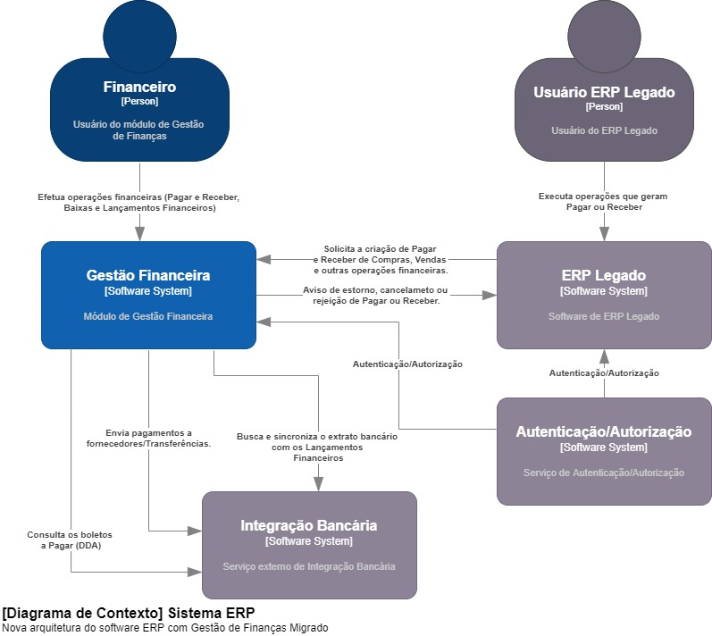

**Figura 1 - Visão Geral da Solução de ERP com o módulo migrado.**

A figura 1 mostra a especificação o diagrama geral da solução proposta, com todos seus principais módulos, serviços e pessoas envolvidas. Nele é apresentado a interação entre os papéis e sistemas que compõem a solução completa deseja para o ERP e a interação entre eles.

## 4.2 Diagrama de Container

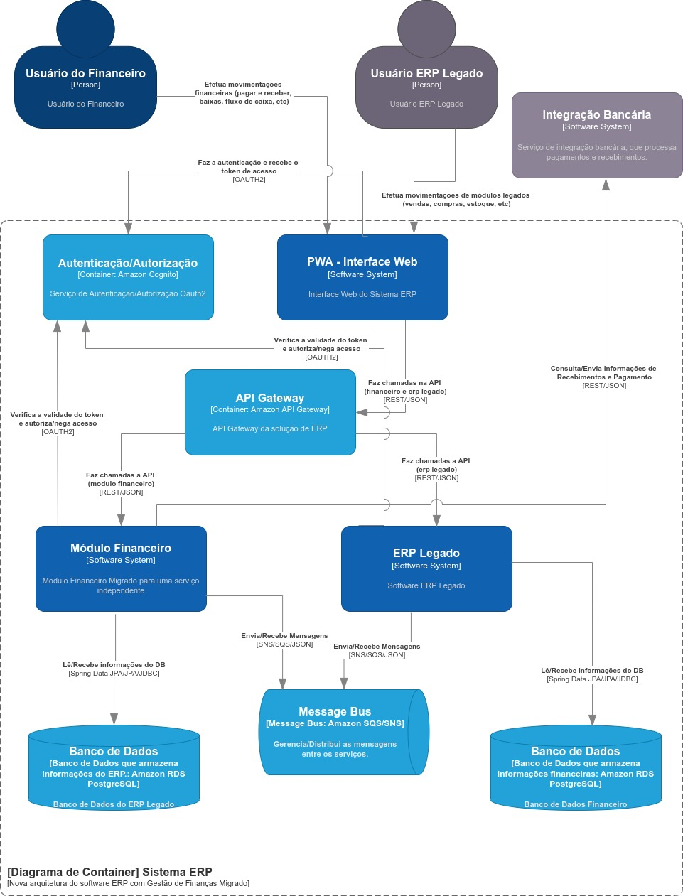**Figura 2 - Diagrama de container**

A figura 2 apresenta os containers do Sistema ERP e suas interações com o módulo financeiro. Nesse diagrama é mostrado como ficará a interação entre o ERP Legado, o Módulo Financeiro e a Integração Bancária.

Existem 2 papéis, de utilizar, o usuário do ERP Legado e o usuário do módulo Financeiro. No dia a dia pode acontecer do mesmo usuário assumir ambos os papéis, mas para fins de explicação, foi escolhido detalhar como figuras distintas.

O usuário faz o login na aplicação frontend PWA. A aplicação frontend, em sua tela de login, requisita um token de acesso para o serviço o OAUTH2, que é fornecido pelo Amazon Cognito. Com o token de acesso disponível, a aplicação web é autorizada a fazer requisições.

As requisições são feitas através do API Gateway, utilizando a tecnologia Amazon API Gateway. Dependendo da requisição, o API Gateway redireciona as requisições para o módulo financeiro, para o ERP Legado e no futuro para possíveis outros módulos migrados.

Tanto o módulo financeiro quanto o ERP possuem bancos de dados independentes. A comunicação entre o ERP Legado e o módulo Financeiro será feita via mensageria, utilizando as tecnologias Amazon SQS (Fila) e Amazon SNS (tópicos). E para requisições web dos usuários, as aplicações, de forma independente, fazem a checagem do token de acesso com o servidor OAUTH2 (Amazon Cognito).

Não será feita a autenticação/autorização diretamente no API Gateway, devido características internas e tecnológicas do ERP Legado. Possivelmente essa será uma implementação em um segundo momento, quando o ERP Legado estiver todo migrado.

O módulo financeiro se comunica via interface REST com o Integrador Bancário, que é um serviço externo de uma empresa parceira. O Integrador Bancário possui uma interface de pagamentos e recebimentos.

## 4.3 Diagrama de Componentes

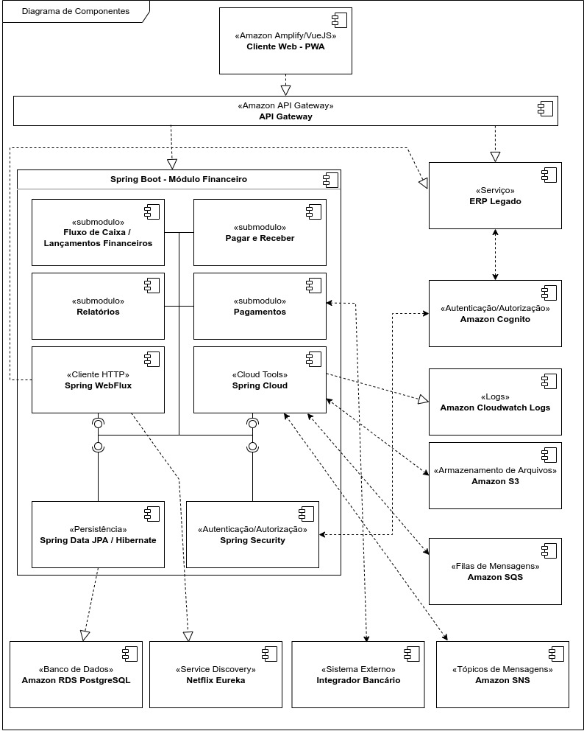**Figura 3 - Diagrama de componentes**

A figura 3 mostra o diagrama de componentes da solução, seguindo o padrão UML. Através dele é mostrada com mais detalhes a base tecnológica da aplicação. Os componentes da solução:

* **Cliente Web/PWA**: É uma aplicação desenvolvida em Vue 3, utilizando a biblioteca de componentes PrimeVue e também a biblioteca AWS Amplify para a integração com o serviço Amazon Cognito (servidor OAUTH2).
* **API Gateway**: É utilizado o serviço Amazon API Gateway como solução de API Gateway, que é utilizado para unificar a API dos serviços ERP Legado e Módulo Financeiro em um único endpoint.
* **ERP Legado**: O software ERP Legado que está sendo migrado e refatorado.
* **Integrador Bancário**: serviço externo de uma empresa parceira responsável pela integração bancária, de pagamentos e recebimentos. Ela disponbiliza uma API REST para fazer essa integração.
* **Amazon RDS PostgreSQL**: o servidor de banco de dados do módulo financeiro. É utilizado o serviço de bancos de dados gerenciado da Amazon, o Amazon RDS. É utilizado a engine de banco de dados PostgreSQL.
* **Netflix Eureka**: Serviço de Service Discovery.
* **Amazon Cognito**: servidor OAUTH2. Por ele é feita a autenticação e autorização dos usuários da solução de ERP.
* **Amazon S3**: é um serviço de armazenamento de objetos (arquivos) da Amazon.
* **Amazon SQS**: O Amazon Simple Queue Service (SQS) é um serviço de filas de mensagens gerenciado.
* **Amazon SNS**: É um serviço de notificação da Amazon. Com ele é possível criar tópicos de mensagens. Utilizado para utilização do padrão pub/sub de mensagens.
* **Amazon Cloudwatch Logs**: utilizado para o armazenamento de logs dos serviços.
* **Módulo Financeiro**: O módulo financeiro é um módulo do ERP Legado que está sendo refatorado/migrado para um serviço independente, e é a solução proposta nesse trabalho. Utiliza como base a framework Spring Boot.
  + **Fluxo de Caixa**: É um submodulo dentro do Módulo financeiro, responsável por todo controle de fluxo de caixa da empresa.
  + **Pagar e Receber:** É um submódulo dentro do módulo financeiro, responsável pelo controle de Pagar e Receber e suas baixas.
  + **Relatórios**: Submódulo de relatórios do módulo financeiro.
  + **Pagamentos**: É o submódulo responsável por pagamentos.
  + **Spring Web Flux**: é uma biblioteca do Spring Boot responsável por consultas REST. É utilizado principalmente pelo módulo de Pagamentos, para a comunicação com o Integrador Bancário.
  + **Spring Cloud**: uma biblioteca para o Spring Boot, utilizada para auxiliar a utilização de serviços cloud, como os da Amazon Web Services. Nessa solução, é utilizado para a comunicação com o Amazon SQS e SNS, e também com a comunicação com o serviço Amazon S3. Também é utilizado para disponibilizar o serviço de Service Discovery utilizando o Netflix Eureka para o Spring Web Flux.
  + **Spring Data JPA/Hibernate**: O Spring Data JPA é um facilitador para a criação de repositórios JPA. O JPA, sigla para Java Persistence API , é uma API padrão para Java que faz a interface com o banco de dados. É utilizado a biblioteca Hibernate como implementação da API JPA.

## 5. Prova de Conceito (PoC)

Nessa sessão será detalhada a prova de conceito arquitetural. Para que o objetivo deste trabalho fosse atendido, foram desenvolvidos algumas simulações e foram feitas algumas simplificações negociais, pois o objetivo do trabalho não é validar os requisitos negociais da aplicação, mas sim sua arquitetura.

## 5.1. Integraç***ões entre Componentes***

O objetivo central deste trabalho é a migração do módulo financeiro de um sistema de gestão. Como não é possível a utilização do sistema real para os propósitos deste trabalho foram desenvolvidos alguns artefatos para ajudar a atingi-los.

Primeiramente, foi desenvolvido um subprojeto chamado “ERP Legado”. Esse projeto possuí apenas algumas funções essenciais para a validação do módulo financeiro. Foi desenvolvida a tela de Filiais e Pessoas, e também uma tela de “Venda”, que seria uma simplicação de uma operação existente no ERP Legado, apenas para validar a criação de Pagar e Receber por solicitação de algum outro módulo.

Também foi desenvolvido um subprojeto chamado “Integração Bancária”, que tem como objetivo simular o sistema externo de Integração Bancária. Nele foi criada uma API simplicada das operações de Recebimentos e Pagamentos, e algumas funcionalidades para configurar o comportamento desse aplicativo, como por exemplo, se o mesmo vai rejeitar ou aceitar os Pagamentos e Recebimentos.

Foi desenvolvido o módulo Financeiro, com algumas funcionalidades essenciais para as validações dos requisições, como cadastros de Contas Bancárias, Contas Fluxo de Caixa. Também foram desenvolvidas funcionalidades como Lançamentos de Fluxo de Caixa, Pagar e Receber, Baixas de Pagar e Receber e Ordem de Pagamento.

Foi desenvolvido um protótipo completo da prova de conceito, e o mesmo pode ser acessado em [https://serathiuk.dev](https://serathiuk.dev/) (login: **demopucmg** e senha: **DemoPUCMG2022\***), até o final da avaliação deste trabalho. Também é possível criar novos usuários pela tela de login caso seja necessário.

O protótipo utiliza grande parte da arquitetura proposta em ambiente real da Amazon Web Services. No repositório de código-fonte também possuí os componentes caso se deseje fazer a simulação em ambiente local (na própria maquina). Para isso existe uma configuração de testes e orientações como utilizar o Docker para rodar o projeto, utilizando PostgreSQL e e Localstack (ambiente de simulação da AWS) localmente.

### 5.1.1. Requisito funcional RF10 – Enviar Ordens de Pagamentos

O objetivo desse requisito é validar o envio de Ordens de Pagamento para um o serviço externo de integrador. Ao mesmo tempo validar um padrão de integração distribuída enviando dados em lote, com processamento assíncrono, para um serviço externo utilizando serviços REST.

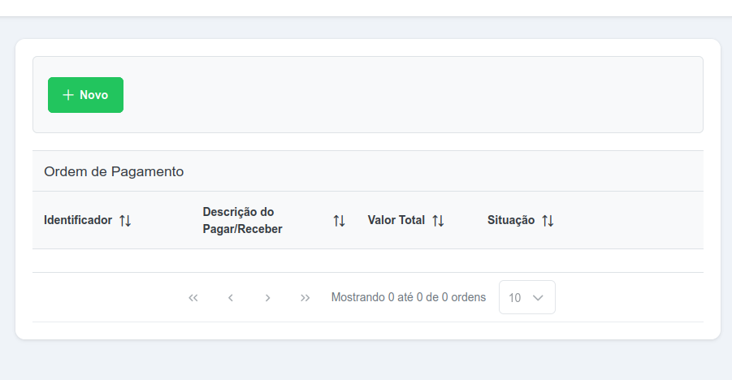**Figura 4 - Tela de Ordens de Pagamentos**

A partir dessa tela, é possível cadastrar novas Ordens de Pagamento para Contas a Pagar pendentes:

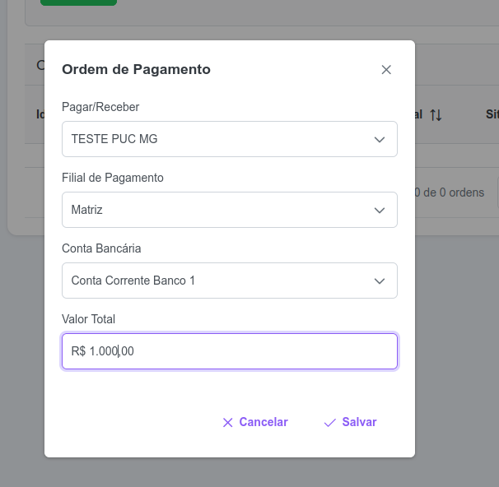**Figura 5 - Cadastro de Ordens de Pagamentos**

Depois de cadastrada, a Ordem de Pagamento, ficará o status NAO_ENVIADO, até que a tarefa agendada do módulo financeiro envie a Ordem de Pagamento para o Integrador Bancário.

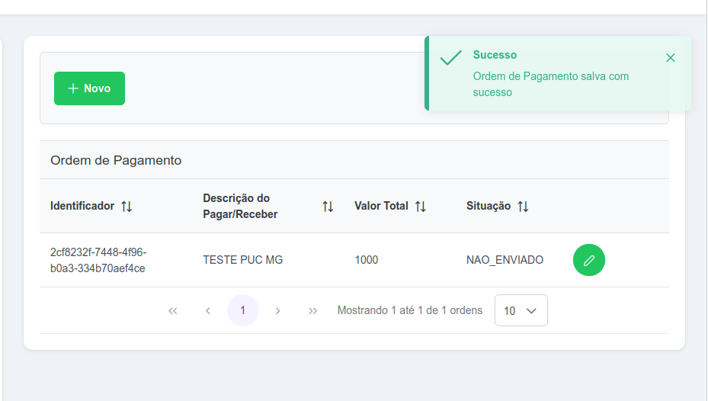

**Figura 6 - Ordem de Pagamento criada com sucesso**

Após enviar o status ficará como EM_PROCESSAMENTO, confirmando assim o envio da Ordem de Pagamento para o Integrador Bancário.

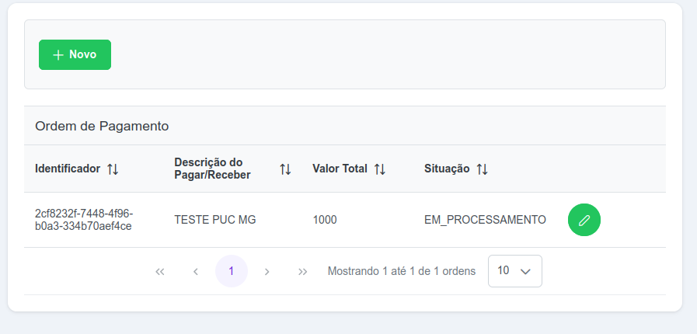**Figura 7 - Ordem de Pagamento enviada com sucesso**

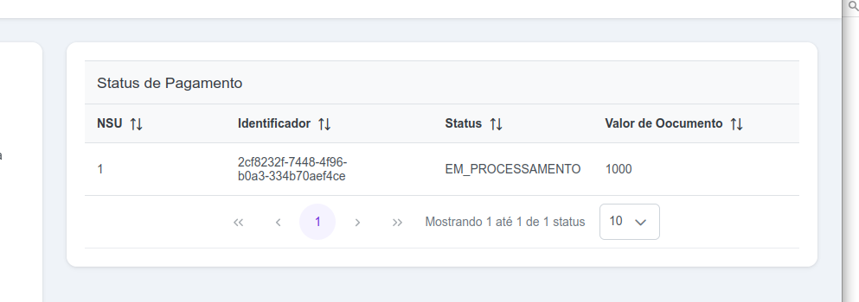**Figura 8 - Foi recebido com sucesso pela Integração Bancária**

### 5.1.2. Requisito funcional RF11 – Baixas autom**áticas de Conta a Pagar em respostas de Ordens de Pagamentos**

Após o envio de uma Ordem de Pagamento, conforme do RF10, a Integração Bancária irá se comunicar com o Agente Financeiro (Bancos) para enviar a intenção de pagamento. Após a Integração Bancária tiver a resposta, irá mudar seu status para confirmado. O módulo financeiro consulta em lote a confirmação dos pagamentos. E quando confirmado pela Integração Bancária, o Módulo Financeiro deverá gerar uma baixa para a Conta a Pagar vinculada a Ordem de Pagamento.

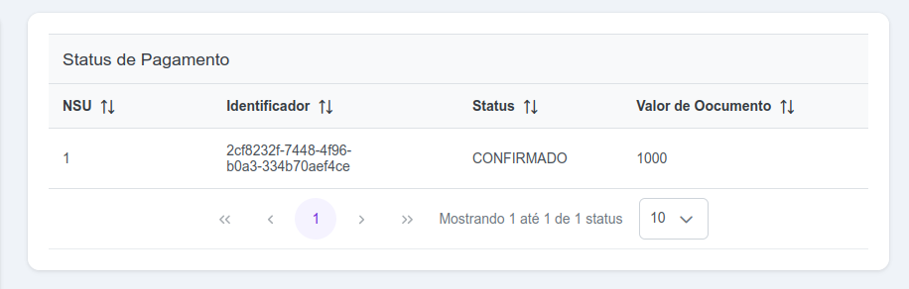**Figura 9 - Confirmado na Integração Bancária**

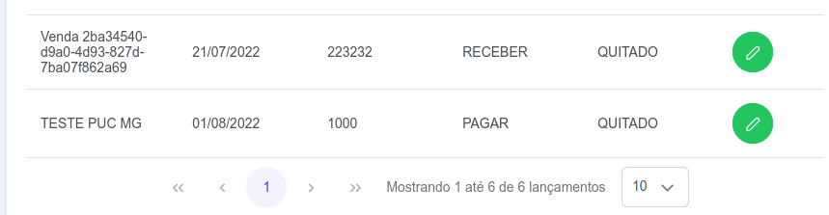**Figura 10 - Pagar e Receber alterado para quitado**

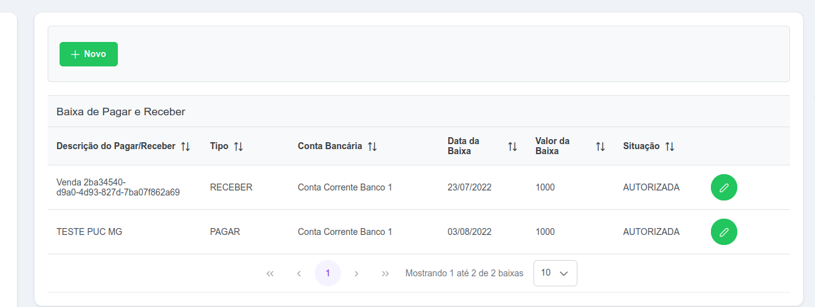**Figura 11 - Baixa gerada automaticamente**

### 5.1.3. Requisito funcional RF17 – **Possibilitar o recebimento de eventos de criação de Pagar e Receber**

Para possibilitar o teste de criação de Pagar e Receber através de outros módulos, ou até mesmo através do ERP Legado, foi criada a funcionalidade de Simulação de Venda. Essa funcionalidade nada mais que simula de forma simplista uma Venda enviada pelo ERP Legado. O ERP Legado envia via mensagem (Amazon SQS) a solicitação de criação de um novo Pagar e Receber. E como resposta, o listener de Criação de Pagar e Receber reenvia uma mensagem, através de um tópico do Amazon SNS, notificando sobre a situação da criação do Pagar e Receber, se foi criado ou não.

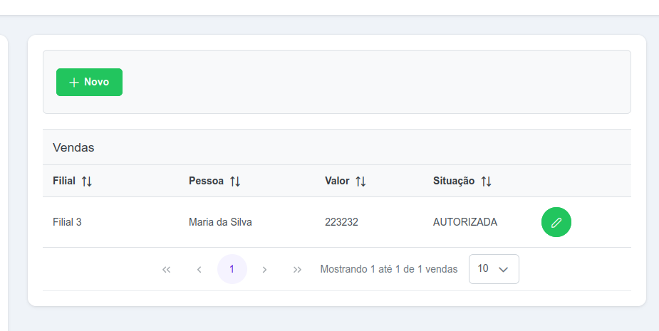**Figura 12 - Tela de Vendas do ERP Legado**

A partir da tela de Venda é cadastrada uma nova Venda. Após o cadastro de uma nova venda é enviada uma mensagem via fila Amazon SQS, solicitando a criação para o módulo Financeiro. O financeiro executa o processo de criação e envia a resposta para o tópico Amazon SNS. Com a resposta o ERP Legado atualiza a situação da Venda para Autorizada.

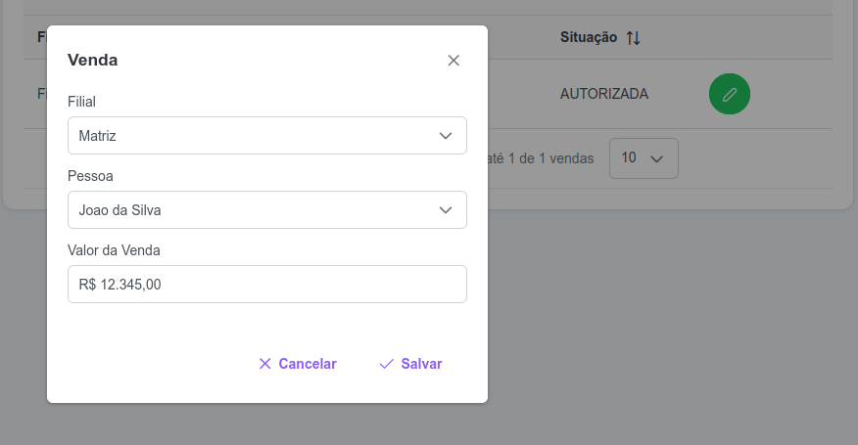**Figura 13 - Cadastro de uma nova Venda**

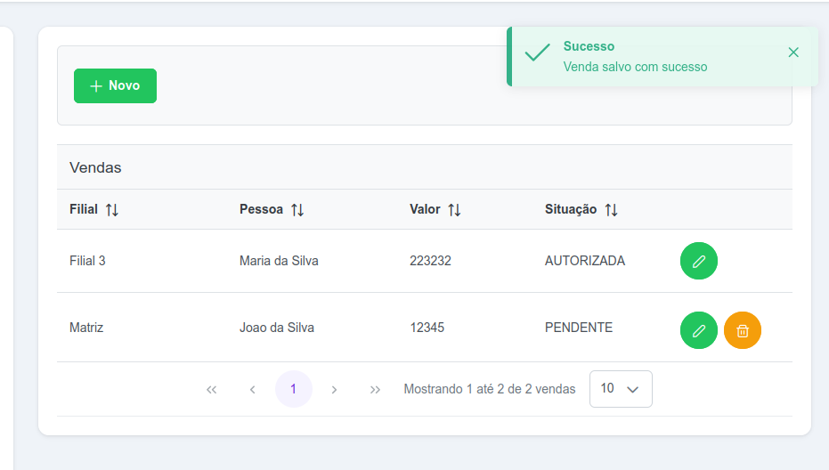**Figura 14 - A venda após de salva fica como pendente**

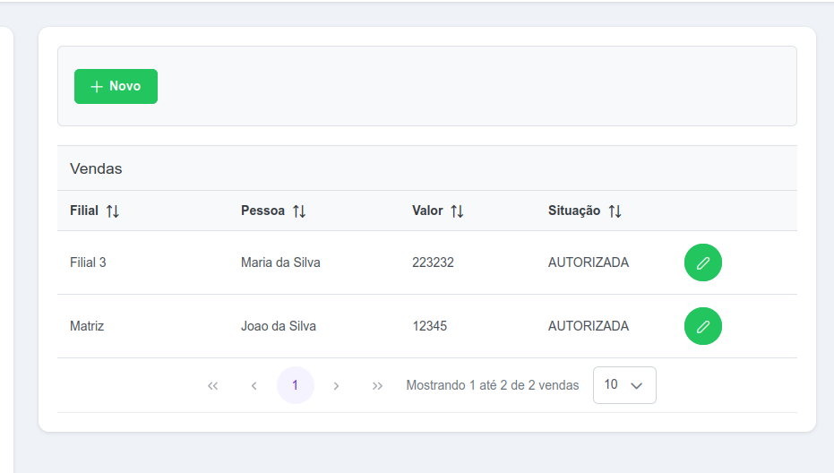**Figura 15 - Após a confirmação por parte do módulo financeiro, a Venda altera o status para AUTORIZADA**

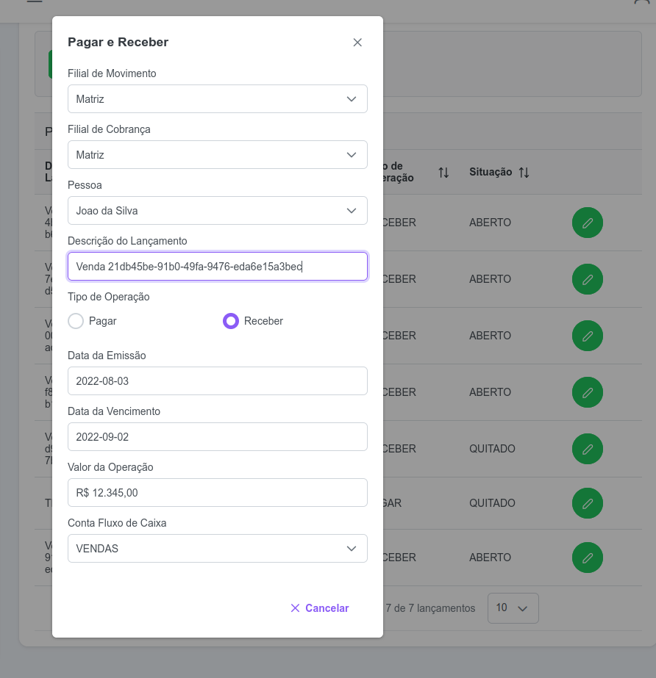**Figura 16 - A venda gerada no Pagar e Receber**

## ***5.2.*** ***Código da Aplicação***

Nessa sessão será explicado a nível de código o funcionamento dos requisitos escolhidos. O código fonte completo da aplicação pode ser acessado no endereço: https://github.com/serathiuk/pocgestaofinanceira

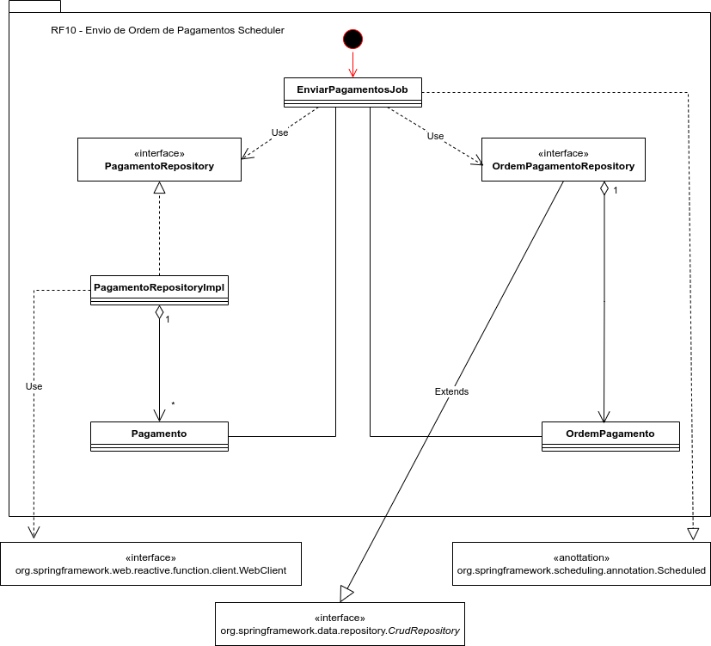**Figura 17 - RF10 – Enviar Ordens de Pagamento para a Integração Bancária**

Na figura 17 é detalhado o funcionamento do requisito RF10. A classe EnviarPagamentosJob é uma task agendada do Spring Boot, configurada com a anotação Scheduled. São consultadas no banco de dados todas as Ordens de Pagamento pendentes através da interface OrdemPagamentoRepository, que utiliza o CrudRepository do Spring Data JPA para gerar uma implementação de um Repository em tempo de execução. Após a consulta dos dados, são enviadas as Ordens de Pagamento para o serviço de Integração Bancária através da classe PagamentoRepository e sua implementação PagamentoRepositoryImpl, que faz as requisições REST utilizando a classe WebClient do Spring WebFlux. Se enviado com sucesso, a Ordem de Pagamento terá o status atualizado para Em Processamento.

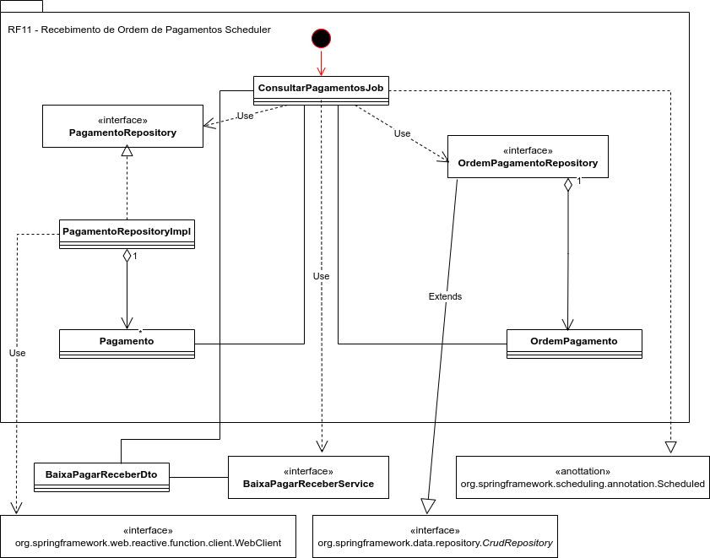**Figura 18 - RF11 – Receber a situação das Ordens de Pagamento da Integração Bancária**

A figura 18 é mostrado o funcionamento do requisito RF11, a consulta de Ordens de Pagamentos enviadas. A classe ConsultarPagamentosJob é uma task agendada do Spring Boot, configurada com a anotação Scheduled. São consultadas no banco de dados todas as Ordens de Pagamento em processamento através da interface OrdemPagamentoRepository, que utiliza o CrudRepository do Spring Data JPA para gerar uma implementação de um Repository em tempo de execução. Após a consulta dos dados no banco, são consultadas a situação das Ordens de Pagamento no Integração Bancária através da classe PagamentoRepository e sua implementação PagamentoRepositoryImpl, que faz as requisições REST utilizando a classe WebClient do Spring WebFlux. Se a consulta é retornada com Rejeição, a situação da Ordem de Pagamento é alterada para rejeitada. Se a consulta é retornada com sucesso, é alterada a situação da Ordem de Pagamento para Autorizada e é gerada a Baixa da Conta a Pagar vinculada a Ordem de Pagamento.

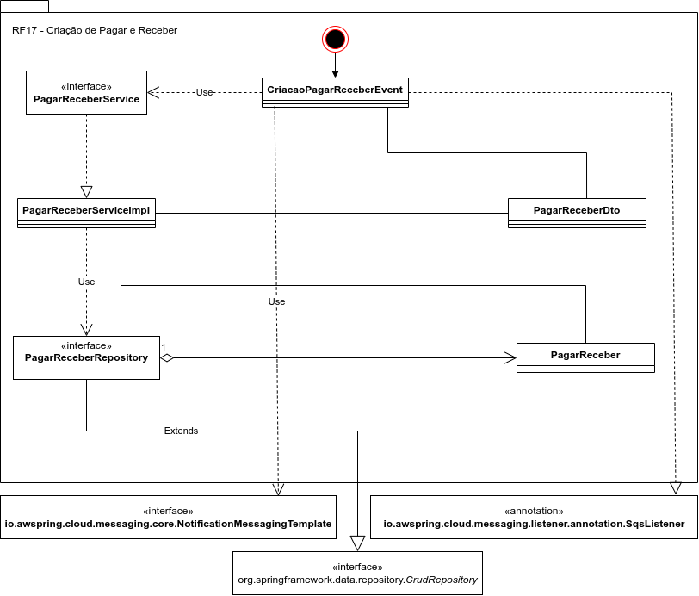**Figura 19 - RF17 – Criar Pagar e Receber via Evento**

A classe CriacaoPagarReceberEvent é um listener de uma fila SQS, e é anotada com a annotation SqsListener do Spring Cloud. Essa classe recebe a mensagem no formato JSON, que segue a estrutura do PagarReceberDto. Com o PagarReceberDto preenchido, é utilizada a interface PagarReceberService, e sua implementação, a classe PagarReceberServiceImpl, para iniciar o processo de salvar. O PagarReceberService é a classe de negócios do Pagar e Receber. O PagarReceberDto é convertido para a classe de modulo PagarReceber, e é persistida no banco de dados com a interface que PagarReceberRepository, uma interface de implementação do Spring Data JPA. Após a persistencia, o fluxo volta para a CriacaoPagarReceberEvent, onde é enviada a resposta de sucesso ou falha via tópico do Amazon SNS utilizando a classe NotificationMessagingTemplate do Spring Cloud. Com isso é criado (ou não) o Pagar e Receber e notificado todos os serviços que são inscritos no tópico SNS correspondente.

# Referências

FOWLER, M. StranglerFigApplication. **Martin Fowler**, 2004. Disponivel em: <https://martinfowler.com/bliki/StranglerFigApplication.html>. Acesso em: 10 fev. 2022.

FOWLER, M. **Refactoring:** Improving the Design of Existing Code. Second Edition. ed. [S.l.]: Addison-Wesley Professional, 2018.

NEWMAN, S. **Building Microservices**. 2nd Edition. ed. [S.l.]: O'Reilly Media, Inc., 2021.

WIKIPEDIA. Conway's law. **Wikpedia**, 2022. Disponivel em: <https://en.wikipedia.org/wiki/Conway%27s_law>. Acesso em: 10 fev. 2022.

YANAGA, E. **Migrating to Microservice Databases**. [S.l.]: O'Reilly Media, Inc., 2017.